Baustein 08b – Physical Computing

Material – Integrierter Ansatz (WWU, Bonn)

Konzeption einer fachdidaktischen Veranstaltung

Im Folgenden werden die Materialien und mögliche Wege durch die Inhalte (Lehr-/Lernpfade) vorgestellt, die materialtechnisch modular abgebildet und damit möglichst flexibel einsetzbar sind.

Primäre fachliche Inhalte

* Grundlagen Elektronik
* Grundlagen Mikrocontrollertechnik inkl. Programmierung

Sekundäre fachliche Inhalte

* Grundlagen technische Informatik (Logik, Schaltnetze)
* Alternative Mikrocontrollerplattformen
* Grafische und textbasierte Programmierung

Umgesetzt in

* Übungen
  + Theorie
  + Praxis (Miniprojekte)
* Projektorientiertes Arbeiten
  + Einstiegsprojekte
  + Komplexere Projekte
  + Abschlussprojekte

Abgebildet auf

modulare Materialpakete

in verschiedenen Lehr-/Lernpfaden und

Modulen (abgeschlossene Einheiten)

Module, LEHR-/LERNPFADE und FAIBLE-Bausteine

Orientiert an der grundsätzlichen Struktur

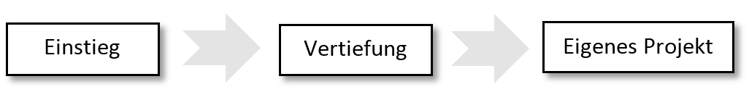

werden im Folgenden verschiedene kommentierte Wege durch die fachlichen Inhalte angeboten.

Dazu wurden Materialpakete geschnürt, die in Form von Modulen (eigenständige Entitäten) und als Lehr-/Lernpfade angegeben werden. Innerhalb der Materialpakete kann aus den dortigen Materialien wiederum nach Bedarf ausgewählt und auch neu zusammengestellt werden. Die Nummerierung der Materialpakete entspricht der des entsprechenden Ordners.

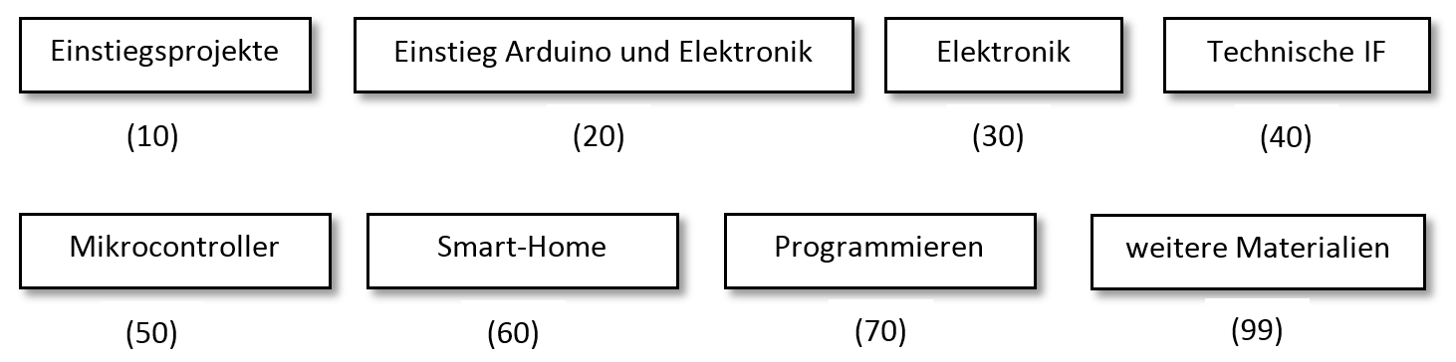

Anmerkung:

(70) ist ein separater, umfangreicher externe Baustein im FAIBLE-Projekt (F10)

Bausteine in FAIBLE

(Fachdidaktik Informatik in Bausteinen für die Lehre)

|  |  |  |  |  |
| --- | --- | --- | --- | --- |
| F01 | Geschichte der Informatik |  | F09 | Didaktische Rekonstruktion |
| F02 | Informatische Bildung für eine digitale Welt |  | F10 | Programmieren |
| F03 | Informatik Unterrichtsmodelle |  | F11 | Sehen |
| F04 | Ideenorientierung |  | F14 | Informatikdidaktische Prinzipien |
| F05 | Modellorientierung |  | F16 | OER-Zyklus |
| F06 | Systemorientierung |  | F17 | Inklusion praktisch erfahren |
| F07 | Datenbewusstsein |  | F19 | Unterrichtsmethoden |
| F08a | Informatik im Kontext (IniK) |  | F20 | Praxistipps |
| **F08b** | **Physical Computing**, (Un)plugged |  |  |  |

Didaktische Fragestellungen

Im Folgenden werden exemplarisch sinnvolle didaktische Fragestellungen aufgeführt, die zu den angebotenen Materialien passen und bei Bedarf an verschiedenen Stellen aufgegriffen und – unter anderem – an Hand der Materialien thematisiert werden können.

Das Kursmaterial bietet für die meisten didaktischen Fragen keine expliziten **Antworten**. Wo dies doch der Fall ist bzw. wo sich zumindest ein Nachschlagen für Anregungen lohnt wird das entsprechende Material als Nummer **in eckigen Klammern angegeben und** der Text **kursiv** gesetzt.

* Projekte (bspw. 6*0_SmartHome*)
  + *Arbeitsformen und Methoden [F19_Unterrichtsmethoden]*
  + Endziel vor Augen
  + Wie das Thema inhaltlich zergliedern?
  + Wie daraus Projekte auf verschiedenen Stufen ableiten, die sinnvoll mit dem Thema zusammenhängen?
  + Welche Fragen ergeben sich daraus?
    - Altersstufe, Vorwissen
    - Rahmenbedingungen (Zeit, Curriculum, Veranstaltungsart (AG, …), Kosten, …)
    - Inhalte (Elektronik, Mikrocontrollertechnik, Programmierung)
    - Unterrichtsreihenkonzeption
    - Notengebung, Leistungsüberprüfung
    - Wie Zeit regeln, was tun wenn am Ende nichts fertig ist?
    - Hilfestellungen, Meilensteine (prüfen)
    - Ergebnissicherung, Abgaben/Präsentationen?
* *Physical Computing [99_weitereMaterialien->Grillenberger (mp4+pdf)]*
  + *Sichtweisen auf physical computing*
  + *Begriffsverständnis und mögliche Abgrenzungen: physical computing, eingebettete Systeme, Robotik, Mikrocontrollertechnik*
  + *Aspekte der allgemeinen Ausbildung (Allgemeinbildung) im physical computing*
  + *Curriculare Einbettung*
  + *Physical Computing und Informatik-im-Kontext [08a-IniK]*
* Grundlagen Elektronik
  + *Was und wie tief? [30_Elektronik]*
  + Vorwissen (aus Physik)? 🡪 Curricula
  + *Simulatoren für Elektronik nutzen? [30_Elektronik]*
  + Wie Ergebnisse kontrollieren? 🡪 Exkurs: Notengebung
* *Programmierausbildung [F10_Programmieren]*
  + Grafisch oder textbasiert?
  + Sprache?
  + Entwicklungsumgebung?
  + Vorwissen
  + Curricula
  + Hat die Forschung etwas Verwertbares zu bieten?
* Grundlagen Mikrocontrollerprogrammierung
  + *Grafisch und/oder textbasiert?* *[60_SmartHome, 50_Mikrocontroller]*
  + Voraussetzungen: abhängig von Stufe schon Vorkenntnisse?
  + Wie geht man mit gemischten Vorkenntnissen um (Standard in IF)?
  + *Wie viel muss man vom uC-Aufbau wissen (von-Neumann/Harvard etc. als Pflichtgrundlage einer jeden IF-Ausbildung?) [50_Mikrocontroller]*

Lehr-/Lernpfad 1

Dieser Lehr-/Lernpfad dient als Beispiel für einen kompletten thematischen Durchlauf durch die angebotenen Materialien. Orientiert an der grundsätzlichen Struktur von Einstieg-Vertiefung-eigenes Projekt werden die dort jeweils verorteten Themen und mögliche didaktische Fragestellungen/Aspekte zugeordnet. Die Zuordnung ist natürlich flexibel.

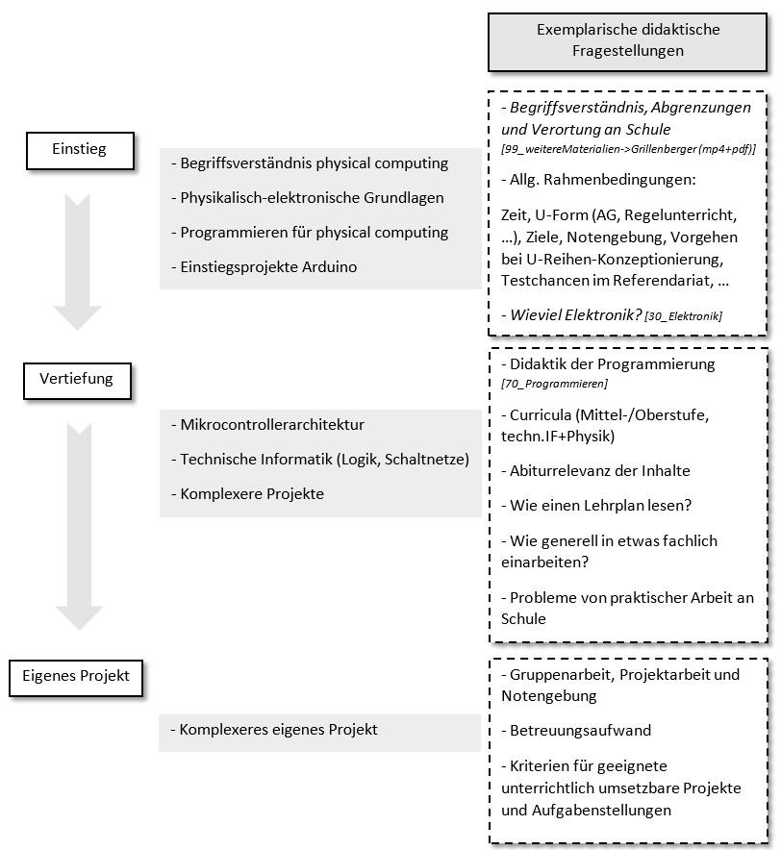

Anmerkung:

*Einstieg-Vertiefung-eigenes Projekt* kann wie obig abgebildet inhaltlich gesehen werden oder auch aus einer Projektsicht heraus. Einem kleinen ‘Einstiegs’projekt zum Kennenlernen der Mikrocontrollerplattform folgt ein größeres Projekt, in welchem fachliche Inhalte ‘vertieft‘ werden – bspw. die systematische Entwicklung von Schaltnetzen oder komplexere Sensoren – und den Abschluss bildet ein komplexeres, eigenes (Abschluss)Projekt.

Lehr-/Lernpfad 2

Explorativer Einstieg in die Welt der Mikrocontrollertechnik an Hand eines Smart-Homes und der Plattform Calliope (Mini). Das Modul kann vor allem verwendet werden

* für den Ausbildungsteil mit Schwerpunkt ‘Zielgruppe Unterstufe‘
* zum Kennenlernen einer weiteren (verbreiteten) Mikrocontrollerplattform
* als Einstieg in die Mikrocontrollerwelt
* zur Einführung grafischer Programmierung
* zur Verwendung von bspw. Python als textuelle Programmiersprache
* für Fragen rund um den Themenkomplex der >Programmierausbildung<

Stufe 1:

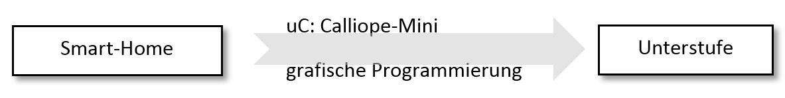

Stufe 2:

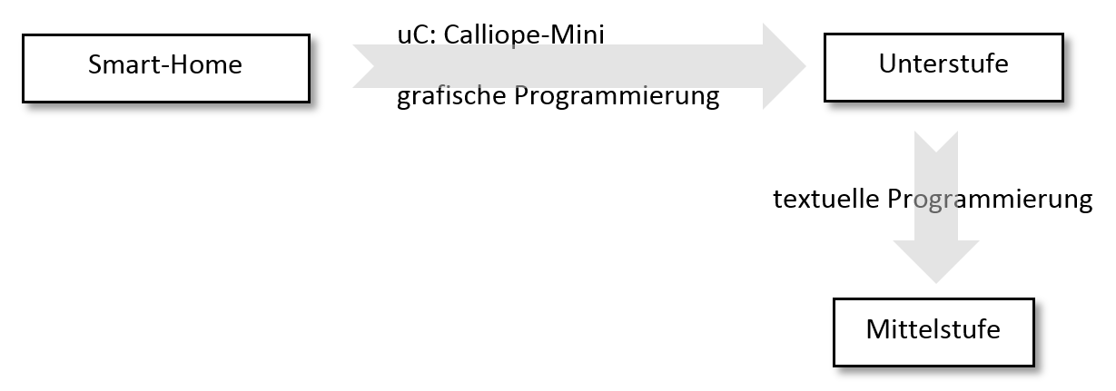

Stufe 3:

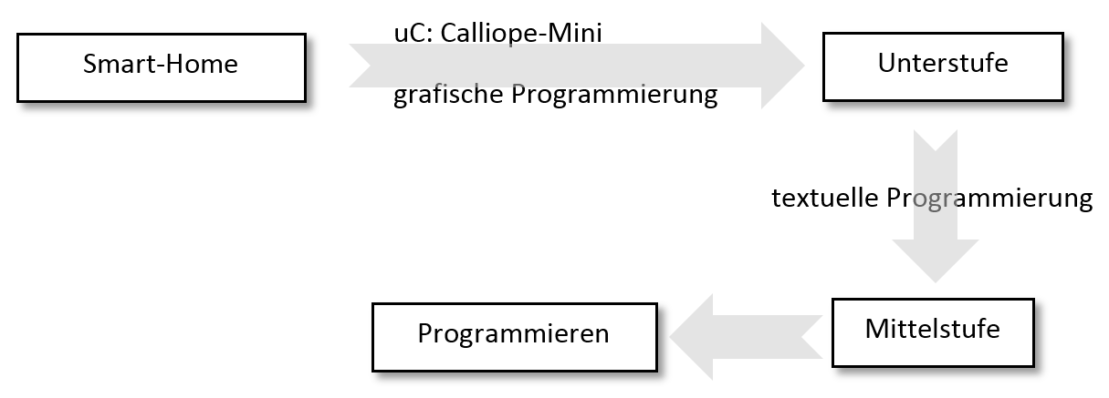

Lehr-/Lernpfad 3

Systematische Fachausbildung in den Grundlagen der Elektronik und der Arduino-Mikrocontrollertechnik an Hand progressiver Übungsaufgaben mit integrierten Theorietexten. In diesem Lehr-/Lernpfad werden die fachlich notwendigen Grundlagen gelegt, auf denen dann in weiteren Elementen aufgebaut werden kann.

Variante 1:

Explorativer Einstieg an Hand von Einstiegsprojekten, dann Fachsystematik:

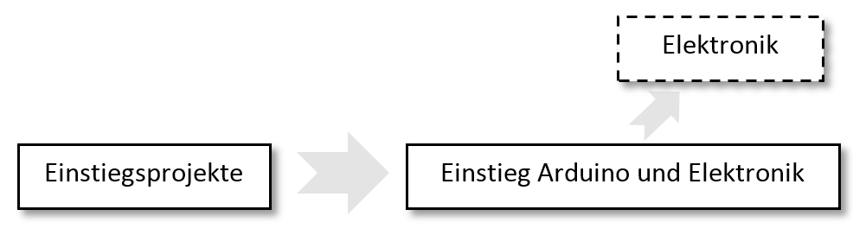

Variante 2:

Erst Fachsystematik, dann Projekte. Einstieg an Hand eines dedizierten Textes, der Elektronik und Mikrocontrollertechnik systematisch vermittelt. Anschließend Einstiegsprojekte zur Übung.

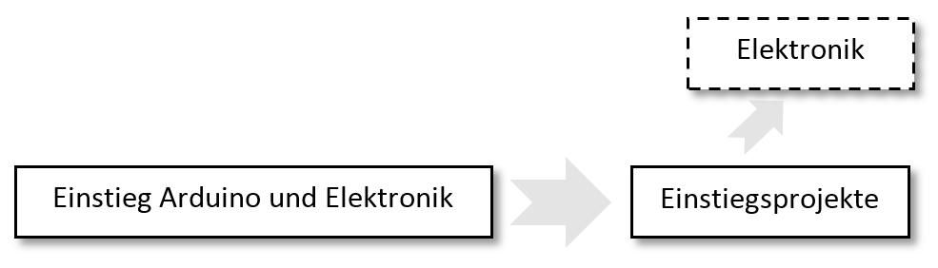

Lehr-/Lernpfad 4

Basierend auf den im Lehr-/Lernpfad 2 gelegten Grundlagen kann nun die gewünschte Schwerpunktrichtung eingeschlagen werden.

In dieser Variante liegt der Schwerpunkt auf der (Re)Aktivierung von Inhalten aus der Grundlagenvorlesung zur Technischen Informatik (Boole’sche Algebra, Logik, systematische Entwicklung von Schaltnetzen) und deren direktem Übertrag auf die Arduino-Mikrocontrollerplattform (BCD-zu-7Segment-Decoder).

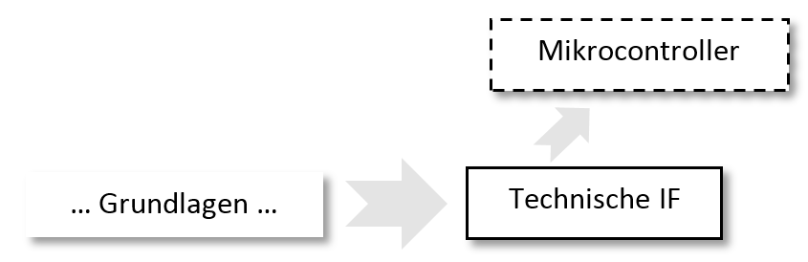

Dem könnten sich dann eigene Projekte anschließen.

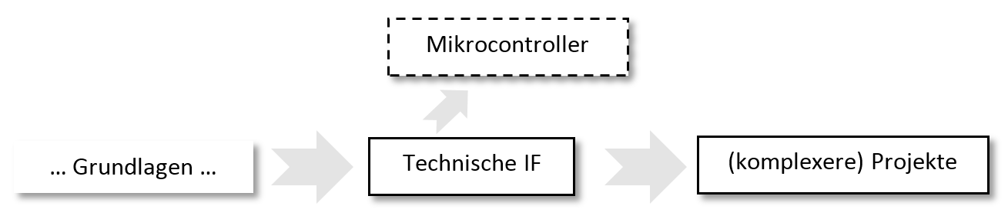

Lehr-/Lernpfad 5

Eine mögliche Gesamtstruktur der verschiedenen Inhalte. Das Smart-Home Projekt kann als ein Wahlprojekt aus einer Liste von Möglichkeiten genutzt werden, als Übungsaufgabe, als Vorlesungsinhalt oder um einzelne Aspekte des Moduls explizit zu thematisieren (bspw. grafische vs. textueller Programmierung).

